شناسایی کاربران و مشتریان هدف

جهت شناسایی مشتریان و کاربران این شرکت که حوزه کسب و کارش لباس و پوشاک است، ابتدا بازار را تحقیق میکنیم. همچنین نفراتی را برای آمارگیری اعزام میکنیم تا بدانیم چه جنستی در چه رده سنی بیشترین خرید از دیجیتال مارکت و همچنین بیشترین خرید از بازار را دارند. بدین منظور برای هر کدام از مولفه ها از 0 تا 5 امتیاز بندی میکنیم و در آخر هر مرحله پرسش و پاسخ امتیاز این دو مولفه را باهم جمع میکنیم. ور در آخر رده بندی های سنی را بر اساس میانگین امتیازی که از 10 کسب کرده اند ، رده بندی میکنیم. به عنوان مثال خانواده ای 5 نفره را در نظر میگیریم و جدول زیر را جداگانه برای اعضای خانواده با امتیاز هایی که میدهند پر میکنیم:

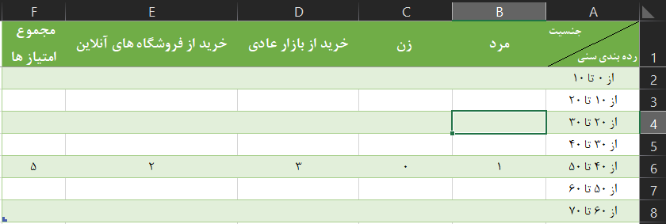

پس از جمع آوری امتیاز ها و محاسبه میانگین کل امتیاز های هر رده بندی سنی، آن ها را مرتب میکنیم و تمرکزمان را بر روی رده بندی های سنی با بیشترین امتیاز میگذاریم.